Casos de Prueba

Sprint #11 – Recepción de Prestamos

Código: | CP-SGB-001 | Nombre: | Listado de Prestamos
Datos:
Proceso: | Se elige la opción Movimientos/Recibir Préstamo
Estado: | (X) Aprobado ( ) Rechazado ( ) Condicionado
Observaciones: | Evidencia:  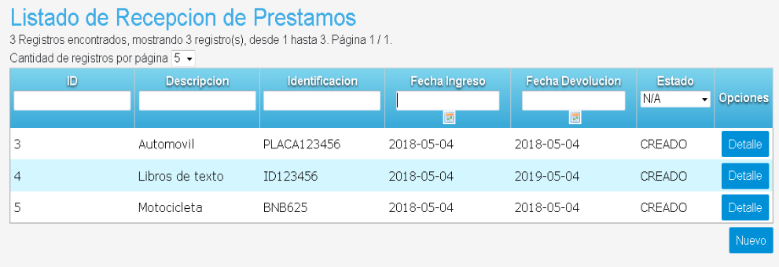

Código: | CP-SGB-002 | Nombre: | Filtrar Listado por ID
Datos: | ID: 25
Proceso: | Se elige la opción Movimientos/Recibir Préstamo  Se digita el ID en el filtro de la columna ID y se presiona Enter
Estado: | (X) Aprobado ( ) Rechazado ( ) Condicionado
Observaciones: | Evidencia:  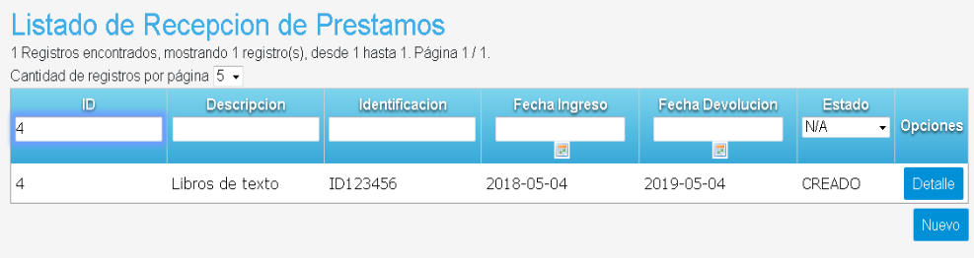

Código: | CP-SGB-003 | Nombre: | Filtrar Listado por ID Incorrecto
Datos: | ID: ABC
Proceso: | Se elige la opción Movimientos/Recibir Préstamo  Se digita el texto en el filtro de la columna ID y se presiona Enter
Estado: | (X) Aprobado ( ) Rechazado ( ) Condicionado
Observaciones: | Evidencia:  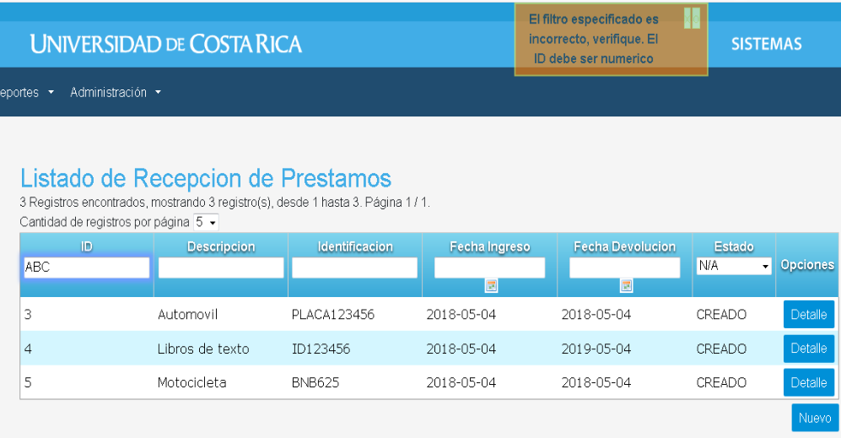

Código: | CP-SGB-004 | Nombre: | Filtrar Listado por Descripción
Datos: | Descripción: Computadora
Proceso: | Se elige la opción Movimientos/Recibir Préstamo  Se digita el texto en el filtro de la columna Descripción y se presiona Enter
Estado: | (X) Aprobado ( ) Rechazado ( ) Condicionado
Observaciones: | Evidencia:  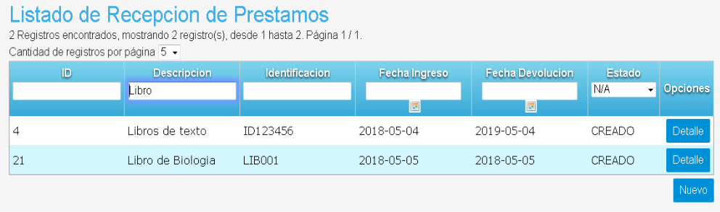

Código: | CP-SGB-005 | Nombre: | Filtrar Listado por Fecha Ingreso
Datos: | Fecha: 20/12/2018
Proceso: | Se elige la opción Movimientos/Recibir Préstamo  Se selecciona la fecha en el filtro de la columna Fecha Ingreso
Estado: | (X) Aprobado ( ) Rechazado ( ) Condicionado
Observaciones: | Evidencia:  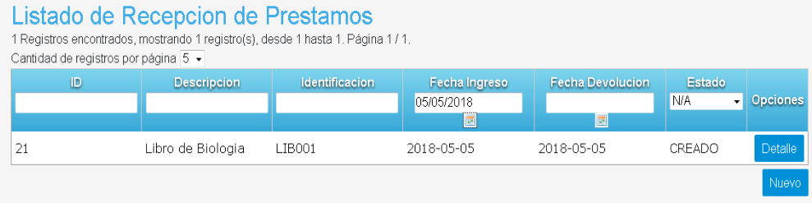

Código: | CP-SGB-006 | Nombre: | Filtrar Listado por Fecha Salida
Datos: | Fecha: 20/12/2018
Proceso: | Se elige la opción Movimientos/Recibir Préstamo  Se selecciona la fecha en el filtro de la columna Fecha Devolución
Estado: | (X) Aprobado ( ) Rechazado ( ) Condicionado
Observaciones: | Evidencia:  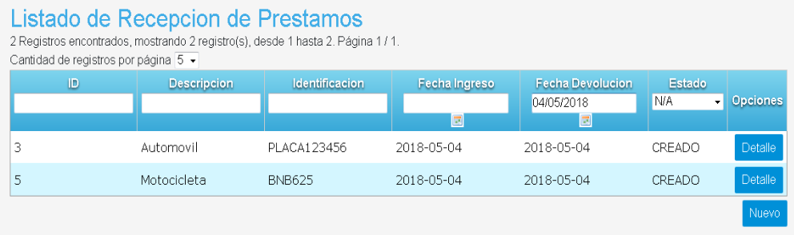

Código: | CP-SGB-007 | Nombre: | Filtrar Listado por Identificación
Datos: | Se elige la opción Movimientos/Recibir Préstamo  Se digita el texto en el filtro de la columna identificación y se presiona Enter
Proceso: | Se elige la opción Exclusiones/Solicitud Exclusión  Se da clic en el botón “Nuevo”  Se completa el formulario con los datos correspondientes  Se da clic en el botón “Agregar” para seleccionar los bienes  Se selecciona un bien y se da clic en el botón “Regresar”  Se da clic en el botón “Guardar”
Estado: | (X) Aprobado ( ) Rechazado ( ) Condicionado
Observaciones: | Evidencia:  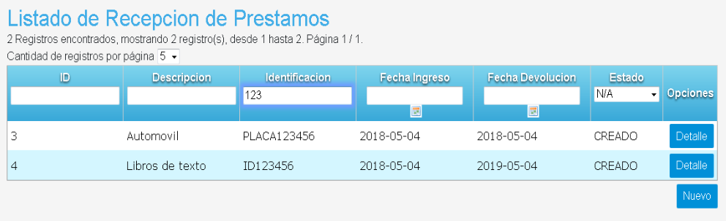

Código: | CP-SGB-008 | Nombre: | Filtrar Listado por Estado
Datos: | Estado: CREADO
Proceso: | Se elige la opción Movimientos/Recibir Préstamo  Se selecciona el estado en el filtro de la columna Estado
Estado: | (X) Aprobado ( ) Rechazado ( ) Condicionado
Observaciones: | Evidencia:  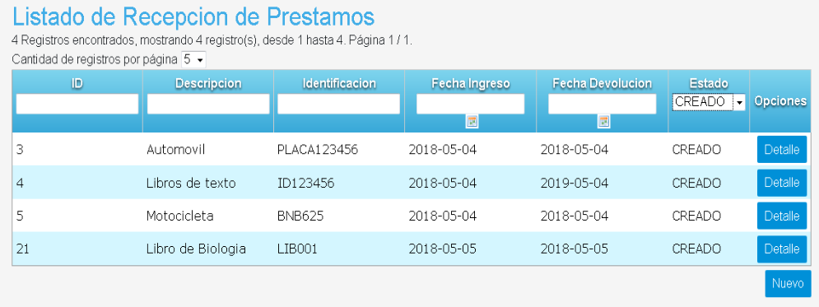

Código: | CP-SGB-009 | Nombre: | Agregar Nuevo Préstamo
Datos: | Fecha Ingreso: Hoy  Fecha Devolución: 31/12/2018  Convenio: ICE  Identificación: PC001  Marca: Dell  Modelo: Inspiron  Serie: 123456789  Motivo: Préstamo de computadoras
Proceso: | Se elige la opción Movimientos/Recibir Préstamo  Se da clic en el botón “Nuevo”  Se completa el formulario con los datos correspondientes  Se da clic en el botón "Guardar"
Estado: | (X) Aprobado ( ) Rechazado ( ) Condicionado
Observaciones: | Evidencia:  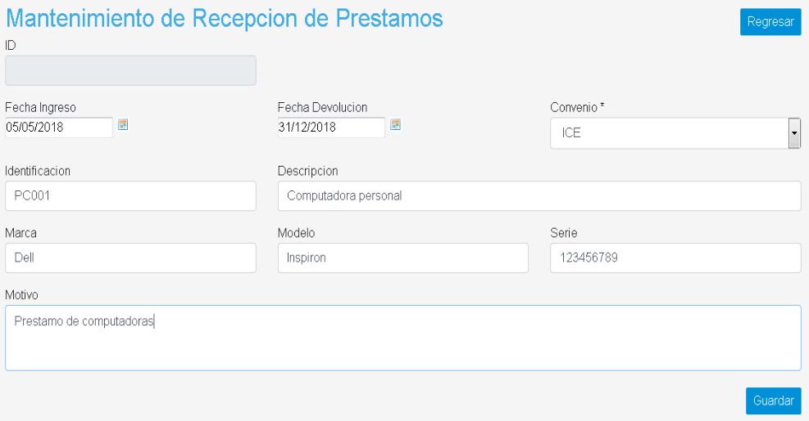  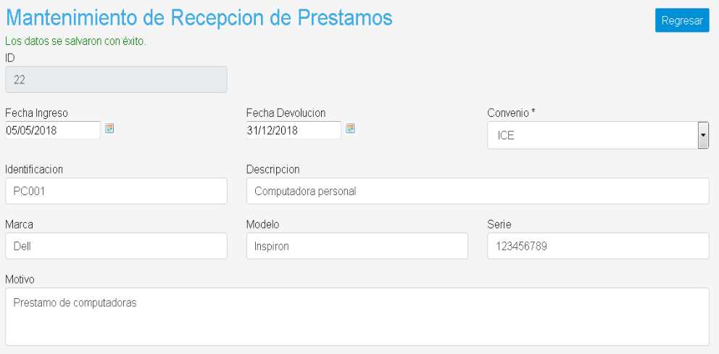

Código: | CP-SGB-010 | Nombre: | Agregar Préstamo Fecha Devolución Menor a Fecha Ingreso
Datos: | Fecha Ingreso: Hoy  Fecha Devolución: 31/12/2018  Convenio: ICE  Identificación: PC001  Marca: Dell  Modelo: Inspiron  Serie: 123456789  Motivo: Préstamo de computadoras
Proceso: | Se elige la opción Movimientos/Recibir Préstamo  Se da clic en el botón “Nuevo”  Se completa el formulario con los datos correspondientes  Se da clic en el botón "Guardar"
Estado: | (X) Aprobado ( ) Rechazado ( ) Condicionado
Observaciones: | Evidencia:  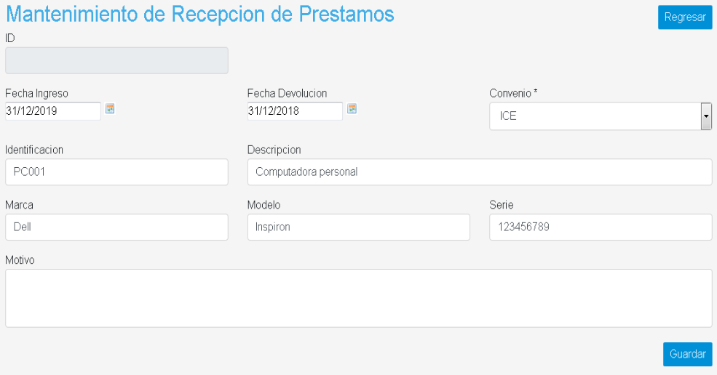  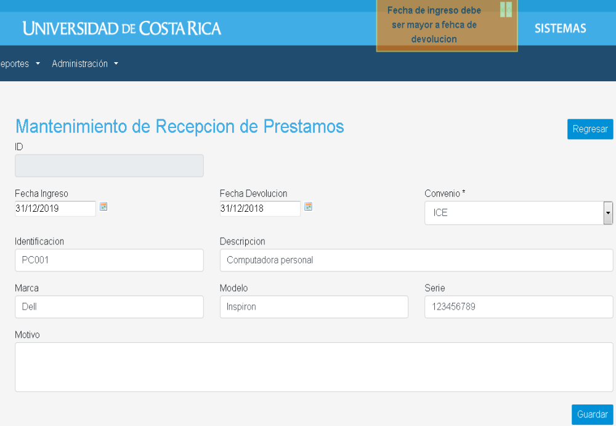

Código: | CP-SGB-011 | Nombre: | Agregar Observación a un Préstamo
Datos: | Observaciones: Préstamo de computadoras
Proceso: | Se elige la opción Movimientos/Recibir Préstamo  Se da clic en el botón “Detalle” de un préstamo  Se completa el formulario con los datos correspondientes  Se da clic en el botón "Guardar"
Estado: | (X) Aprobado ( ) Rechazado ( ) Condicionado
Observaciones: | Evidencia:  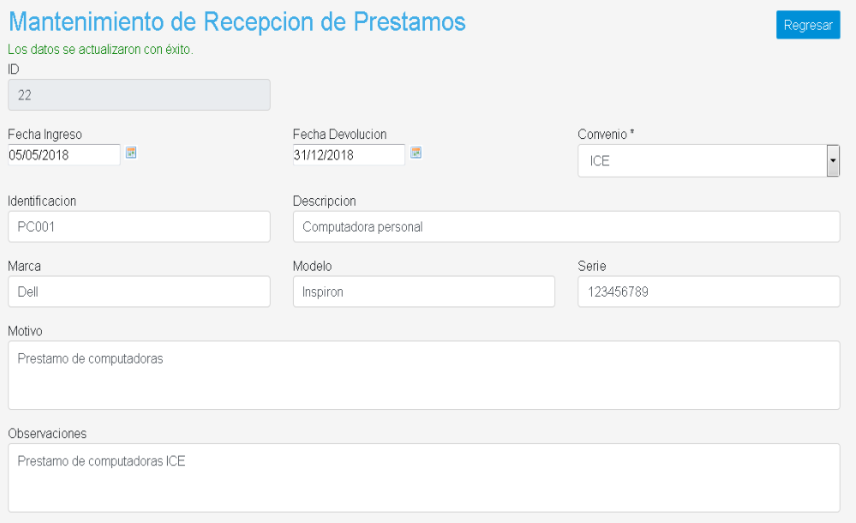

Código: | CP-SGB-012 | Nombre: | Agregar Adjunto a un Préstamo
Datos: | Archivo: Seleccionar archivo de texto del sistema
Proceso: | Se elige la opción Movimientos/Recibir Préstamo  Se da clic en el botón “Detalle” de un préstamo  Se completa el formulario con los datos correspondientes  Se da clic en el botón "Guardar"
Estado: | (X) Aprobado ( ) Rechazado ( ) Condicionado
Observaciones: | Evidencia:  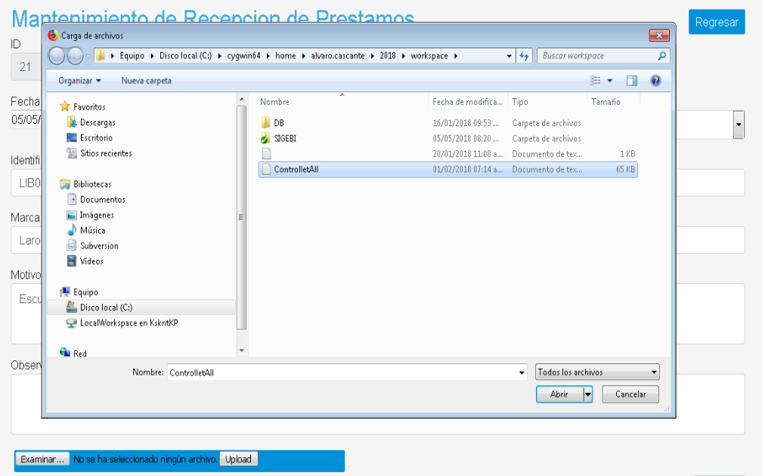  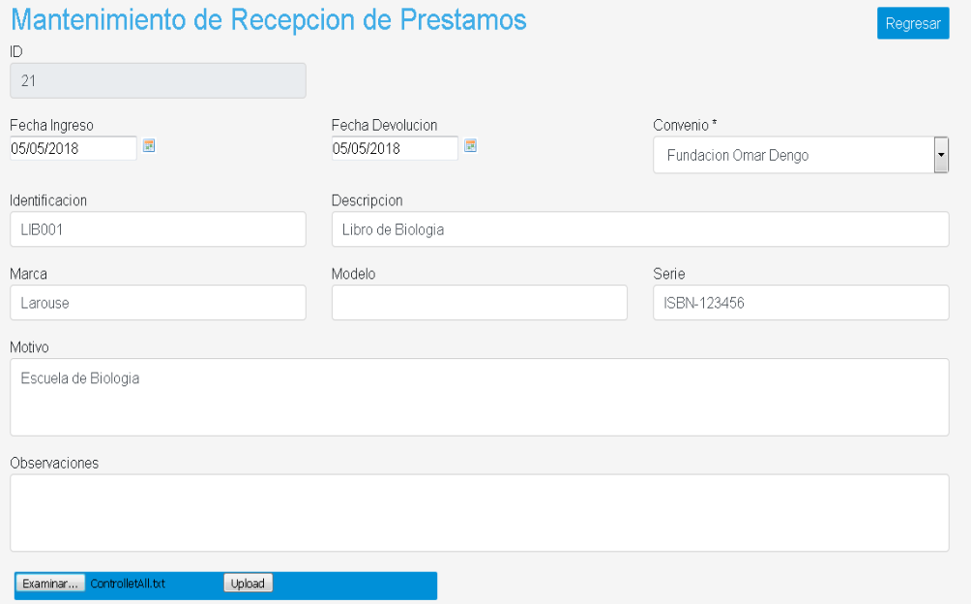

Código: | CP-SGB-013 | Nombre: | Agregar Préstamo sin Convenio
Datos: | Fecha Ingreso: Hoy  Fecha Devolución: 31/12/2018  Convenio:  Identificación: PC001  Marca: Dell  Modelo: Inspiron  Serie: 123456789  Motivo: Préstamo de computadoras
Proceso: | Se elige la opción Movimientos/Recibir Préstamo  Se da clic en el botón “Detalle” de un préstamo  Se completa el formulario con los datos correspondientes  Se da clic en el botón "Guardar"
Estado: | (X) Aprobado ( ) Rechazado ( ) Condicionado
Observaciones: | Evidencia:  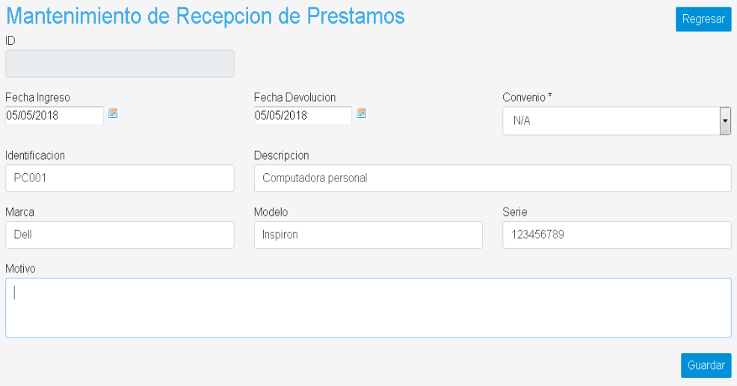  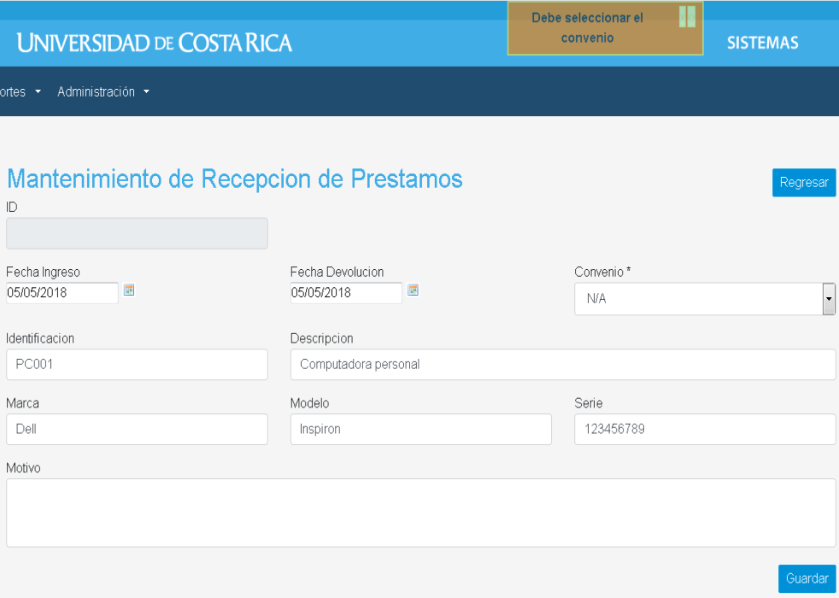

________________________ ________________________
Oscar Acuña Williams Alvaro Cascante Retana
Líder Técnico Contratado Programador Proyecto SIGEBI

